Krajowy Mechanizm Prewencji (Tortur).

spotkanie regionalne w Krakowie, 25 października 2017 r.

jakie problemy są w województwie małopolskim?
Co się dzieje za zamkniętymi drzwiami? Tam, gdzie trudno zajrzeć, a jeszcze trudniej wyjść? Co wynika z wizytacji w miejscach, gdzie przebywają osoby pozbawione wolności?
👉 ZOBACZ FILM o tym, na czym polega ta praca: https://www.rpo.gov.pl/pl/content/co-jest-krajowy-mechanizm-prewencji
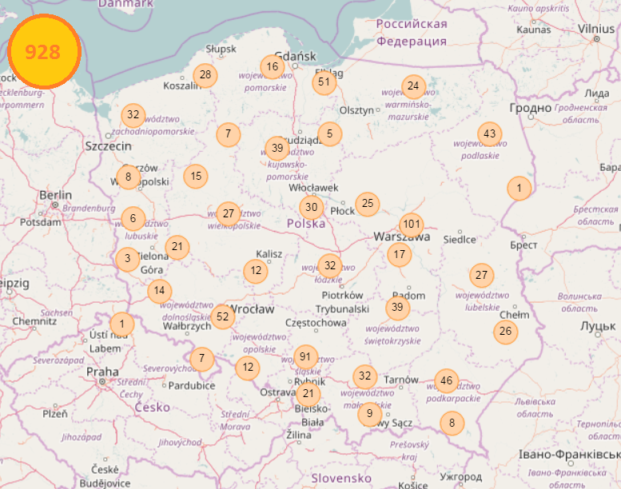
Przemoc i tortury, okrutne i nieludzkie traktowanie – choć są zakazane, zdarzają się zwłaszcza tam, gdzie „nikt nie widzi”. Zatem nie tylko w ciemnej ulicy, ale także:
- w więzieniach i aresztach,
- w szpitalach psychiatrycznych,
- w domach pomocy społecznej,
- w izbach wytrzeźwień.
Te miejsca (jest ich w Polsce blisko 2 500) muszą być regularnie (i niespodziewanie) kontrolowane. Wynika to nie tylko z wiedzy i zdrowego rozsądku, ale także ze zobowiązań, jakie nakłada wspólnota międzynarodowa.
Robi to Krajowy Mechanizm Prewencji Tortur (KMPT) – eksperci (prawnicy, pedagodzy, socjolodzy, lekarze oraz eksperci w dziedzinie medycyny) badający sytuację w miejscach, gdzie ludzie przebywają bez swojej woli.
KMPT działa na mocy postanowień Protokołu fakultatywnego do Konwencji ONZ w sprawie zakazu stosowania tortur (OPCAT). Każde państwo-strona Konwencji ma obowiązek utworzyć Krajowy Mechanizm Prewencji Tortur . W Polsce od 2008 zadanie to powierzono Rzecznikowi Praw Obywatelskich.
KMPT zapobiega, a nie przyjeżdża karać, gdy jest źle. Wskazuje, na co zwracać uwagę, co prowadzi do naruszeń praw człowieka.
KMPT podkreśla, że dzięki wizytacjom i raportom - z roku na rok - sytuacja w miejscach detencji się poprawia. Jednak wiele jeszcze jest do zrobienia – nie tylko jeśli chodzi o warunki bytowe czy regulaminy pobytu.
Często zdarza się, że pracownicy opiekujący się osobami osadzonymi/mieszkańcami nie znają pewnych zasad, albo spotykają się z problemami, które są zbyt trudne – a nie mają do kogo zwrócić się o pomoc.

razem rozwiązujemy problemy - Spotkania Regionalne KMPT
Adam Bodnar, który funkcję Rzecznika Praw Obywatelskich pełni od 9 września 2015 r., wprowadził program spotkań regionalnych z przedstawicielami organizacji pozarządowych i obywatelami. Spotkał się z ludźmi w blisko 100 miejscowościach, notując problemy, z którymi borykają się lokalne społeczności. Wiele z tych spraw zakończyło się konkretnymi działaniami i wystąpieniami do władz z wskazaniem problemu. Takie spotkania odbyły się także w województwie małopolskim.
Ponieważ metoda ta okazała się skuteczna w wychwytywaniu istotnych problemów, teraz stosuje ją Krajowy Mechanizm Prewencji Tortur.
Pierwsze spotkanie dotyczące praw osób pozbawionych wolności odbyło się w Katowicach. Potem odwiedziliśmy Gdańsk, Lublin, Olsztyn, Wrocław, Szczecin, Białystok, Rzeszów i Opole, Zieloną Górę. W czasie debat regionalnych chcemy usłyszeć głosy szefów Domów Pomocy Społecznej, szpitali psychiatrycznych, aresztów i zakładów karnych, policjantów. Jakie problemy z przestrzeganiem praw człowieka i poszanowaniem godności ludzkiej dostrzegają w swojej pracy? Jak sobie z nimi radzą?

Wizytacje KMP od 2008 r. w województwie Małopolskim
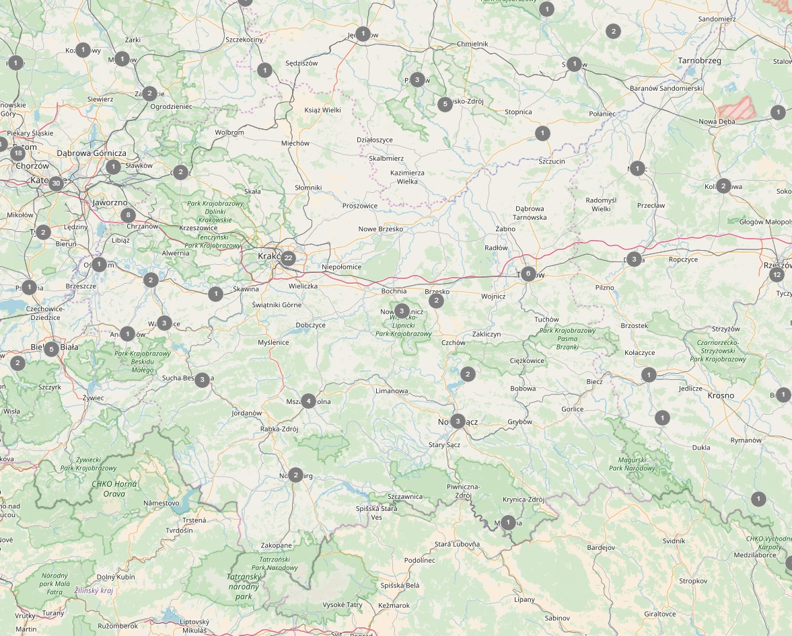
- Uwaga! Po kliknięciu na mapę przechodzi się na stronę rpo.gov.pl gdzie jest dostępna interaktywna mapa. Mapa jest skalowalna, a w zaznaczonych miejscach można znaleźć konkretne informacje o zaleceniach KMP.

Jakie znaczenie ma KMP ?
W ostatnich latach coraz więcej jest medialnych informacji o złym traktowaniu mieszkańców domów opieki. Obecnie placówki prywatne, prowadzące działalność gospodarczą polegającą na zapewnianiu całodobowej opieki osobom chorym, nie podlegają takiej kontroli i wsparciu, jak np. państwowe domy pomocy społecznej. Zezwolenie na działalność takich miejsc wydaje wojewoda i to on może ewentualnie przeprowadzać kontrole. Jednak jak pokazują przykłady z Wolicy, Zgierza, czy Trzcianki, często do kontroli dochodzi już po tym, gdy nieprawidłowości zostaną stwierdzone, a jak wynika z doświadczeń Krajowego Mechanizmu Prewencji Tortur bardzo ważne jest zapobieganie wszelkim nadużyciom i łamaniu praw człowieka.
KMPT dysponuje narzędziami i wiedzą, jak takim nadużyciom przeciwdziałać. Dlatego praca KMPT ma ogromne znaczenie dla budowania lepszego systemu wsparcia dla osób niesamodzielnych i starszych. Od końca 2016 r. pracownicy KMPT zaczęli wizytować także prywatne domy opieki, czy zakłady opiekuńczo-lecznicze.

Problemy ujawnione w domach pomocy społecznej w Polsce
Rzecznik Praw Obywatelskich zwraca uwagę, że we wszystkich placówkach, które mogą sprawować opiekę nad osobami niesamodzielnymi, należy wypracowywać standardy, jak tę opiekę pełnić, oraz upowszechniać wskazówki, jakich błędów unikać.

Jak nie pomylic różnych typów ośrodków pomocy?
- Domy Pomocy Społecznej prowadzone przez jednostki samorządowe, związki wyznaniowe, fundacje - podlegają resortowi rodziny, pracy i polityki społecznej.
- Zakłady Opiekuńczo-Lecznicze – przeznaczone dla osób wymagających stałej opieki lekarskiej, podlegają resortowi zdrowia.
- Placówki zapewniające całodobową opiekę osobom niepełnosprawnym, przewlekle chorym lub osobom w podeszłym wieku – otrzymują wpis do rejestru wojewody.
- Komercyjne placówki przyjmujące osoby niesamodzielne – ale będące w istocie pensjonatami, a nawet noclegowniami. Do wielu z nich ludzie niesamodzielni nie powinni trafiać – tymczasem ponieważ jest to po prostu swobodna działalność gospodarcza, nikt ich nie kontroluje. Ale skoro tak, skoro na razie nie ma innych możliwości, to warto ludzi uświadamiać, na co zwracać uwagę - np. kiedy odwiedza się bliskich w pensjonacie czy domu „złotej starości”.

Wizytacje KMPT w DPS
Do DPS można trafić bez własnej woli (na mocy postanowienia sądu). Niektóre osoby tam mieszkające są ubezwłasnowolnione. KMPT wskazuje, jakie praktyki powinny być zmieniane. A to wybrane przykłady z raportu z działalności KMPT:
- Mieszkaniec DPS nie może wyjść poza teren placówki. Dotyczy to zwłaszcza osób ubezwłasnowolnionych oraz umieszczonych tam na mocy postanowienia sądu. Opiekunowie boją się o bezpieczeństwo mieszkańców. Ale takie ich traktowanie to przecież bezprawne ograniczanie wolności osobistej. I – jak się okazuje – wiele DPS wymyśliło już sposoby, jak sobie radzić z problemem nie naruszając praw mieszkańców (zaopatrują np. wychodzących w opaski z adresem czy telefonem).
TYMCZASEM KMPT zauważył, że w jednej z placówek mieszkańcy chorzy na Alzheimera zamykani byli w swoich pokojach, nie mogli wyjść nawet na korytarz.
- Niezapoznawanie z regulaminem osób ubezwłasnowolnionych i umieszczonych na mocy postanowienia sądu, których stan psychofizyczny umożliwiał zrozumienie sensu składanych deklaracji.
- Opiekunami prawnymi osób ubezwłasnowolnionych są pracownicy placówek. Czasami nie ma wyjścia, bo mieszkaniec nie ma na świecie nikogo, kto chciałby występować w jego imieniu. Ale to ma swoje konsekwencje: bo jeśli to DPS narusza prawa mieszkańca, to w jaki sposób jego opiekun/pracownik DPS ujmie się za nim przeciwko pracodawcy?
PRZYKŁAD: W jednym z DPS-ów opiekunem prawnym mieszkańca była dyrektorka. Za pieniądze mieszkańca kupiła sprzęt rehabilitacyjny, o którym mieszkaniec nic nie wiedział. Kupiła też materiały budowlane za ponad 2 tys. zł na remont łazienki w pokoju pensjonariusza, choć nie zagwarantowała mu, że w tak wyremontowanym pokoju będzie już zawsze mieszkał.
- Mieszkańcy są angażowani do opieki nad innymi (zmiana pieluchomajtek, kąpanie).
- Mieszkańcy są karani: przeniesieniem do innego pokoju, stawianiem do kąta, naganą w obecności współmieszkańców, ograniczeniem swobodnego dysponowania pieniędzmi, pozbawieniem prawa do uczestnictwa w wyjazdach, imprezach i zabawach, odroczeniem wydania papierosów, zakazem kupienia karty do telefonu lub zakupów w sklepiku, zakazem oglądania telewizji, nakazem mycia okien, wykonywaniem prac porządkowych przez okres 7 dni, itd.
- Życie mieszkańców jest śledzone przez kamery. Nie ma do tego podstaw prawnych.
- Rzeczy mieszkańców (bagaże, zakupy, listy) są kontrolowane przez pracowników placówki.

Traktowanie pacjentów w szpitalach psychiatrycznych w Polsce
KMPT zajmuje się też prawami osób umieszczonych w szpitalach psychiatrycznych. Zła organizacja pracy placówki czy złe nawyki personelu mogą prowadzić do łamania praw pacjentów.
W dokumentacji jednego ze szpitali pracownicy KMPT znaleźli wpis, z którego wynika, że pracownik firmy ochroniarskiej zatrudnianej przez szpital uderzył pacjenta w twarz, a kadra szpitala nie wszczęła żadnych formalnych działań.
Inne niewłaściwe praktyki:
- badania prowadzone na salach chorych, a konsultacje psychologiczne odbywają się w obecności sekretarki, kamery rejestrują obraz także z tych miejsc, gdzie pacjenci się rozbierają czy też załatwiają czynności fizjologiczne;
- pacjenci dostają zakazy (mimo braku podstaw prawnych) np. wyjść do kawiarni szpitalnej, i nakaz sprzątania za salowe w sali obserwacyjnej;
- pacjenci są unieruchamiani pasami w taki sposób, że widzą to inni (np. w salach ogólnych, na korytarzach, a nawet na stołówce, niejednokrotnie bez zasłaniania ich parawanami, nawet podczas wykonywania czynności higienicznych). Tymczasem przymus bezpośredni w postaci unieruchomienia zasadniczo powinien być stosowany w pomieszczeniu jednoosobowym;
- konieczny czasem przymus bezpośredni wobec chorych stosowany jest wbrew zasadom: pacjenci nie są częściowo uwalniani z pasów po upływie 4 godzin, nie są zwalniani do łazienki (a kiedy o to proszą, dostają kaczkę albo zakłada się im pieluchomajtki), w unieruchamianiu biorą udział inni pacjenci (a nie pracownik szpitala), nie sprawdza się stanu unieruchomionego pacjenta;
- chorzy muszą cały dzień chodzić w piżamach;
- połowa wizytowanych w 2015 r. szpitali nie miała odpowiednich warunków bytowych, problem dotyczył nadmiernego zagęszczenia sal. W niektórych szpitalach w jednej sali przebywało nawet 9-10 osób jednocześnie. Są to osoby w różnym stanie psychicznym, a niektóre z nich są w szpitalu wiele lat. Ci, dla których nie starcza miejsc na sali, lokowani są na korytarzach czy w świetlicy.

Postępowanie z osobami z niepełnosprawnościami (fizyczną, wzrokową, słuchową) w zakładach karnych i aresztach śledczych
Na problem dostosowania tych placówek dla osób z niepełnosprawnościami przedstawiciele Krajowego Mechanizmu Prewencji Tortur zwracają uwagę od kilku lat.
W 2015 r. ponad połowa przeprowadzonych wizytacji miała na celu sprawdzenie stanu dostosowania miejsc detencji do potrzeb osób z niepełnosprawnościami. Zgodnie z „Konwencją o prawach osób niepełnosprawnych”, ratyfikowaną przez Polskę w 2012 r., osobom z niepełnosprawnościami należy umożliwić niezależne, samodzielne życie i pełny udział we wszystkich jego sferach. Tymczasem, choć niektóre areszty śledcze i zakłady karne mają już pewne udogodnienia (np. uchwyty w toaletach), to i tak w dużej mierze nie znoszą barier architektonicznych.
W efekcie osoby z niepełnosprawnością mają bardzo ograniczone możliwości funkcjonowania i są uzależnione od innych. Większość czasu spędzają w celach, bo wyjście na spacer, do świetlicy lub kaplicy jest w zasadzie niemożliwe. Również personel jednostek penitencjarnych nie jest przygotowany do pracy z takimi osobami, ponieważ nie wie, jakie są specjalne potrzeby osób z niepełnosprawnościami.
Dostrzegając ten problem RPO wskazywał Dyrektorowi Generalnemu Służby Więziennej na konieczność przeprowadzenia odpowiednich szkoleń kadry penitencjarnej, ustalenia sposobu przeprowadzania kontroli osobistych osób z niepełnosprawnościami, ewakuacji więźniów z jednostek penitencjarnych w czasie zagrożenia. W efekcie we wrześniu 2015 r. odbyły się pierwsze szkolenia w tym zakresie funkcjonariuszy Aresztu Śledczego na Białołęce. W roku 2015 przeprowadzono w całej Polsce 10 tego typu szkoleń.

Przykłady z województwa Małopolskiego
2017

Dom Pomocy Społecznej w Jordanowie (dla osób przewlekle psychicznie chorych):
Stwierdzone nieprawidłowości
- brak dokumentowania wszystkich przypadków stosowania przymusu bezpośredniego,
- część wpisów w książkach raportów dyżurów nie zawierała informacji o tym, jak zareagował personel w niektórych sytuacjach – np. gdy mieszkaniec próbował uciec z placówki lub był agresywny (wpisy poprzestają w większości na opisie zachowania mieszkańca),
- personel DPS w przypadku ujawnienia posiadania przez mieszkańców alkoholu, dokonywał jego konfiskaty i zniszczenia,
- nieodbieranie zgód od mieszkańców na zamieszczanie ich zdjęć na stronach internetowych i portalach społecznościowych,
- zły stan nawierzchni na zewnątrz placówki, sprawiający trudności w poruszaniu się i stwarzający ryzyko upadku dla osób poruszających się na wózku inwalidzkim
- zepsuta sygnalizacja przywoławcza w dwóch pokojach mieszkalnych,
- sygnalizacja przywoławcza znajdowała się poza zasięgiem leżących mieszkańców (przyciski na ścianie posiadały sznurki, były one jednak w niektórych przypadkach za krótkie, co wykluczało w praktyce możliwość wezwania personelu),
- jeden z budynków (budynek B) nie spełniał standardów dostępności dla osób z niepełnosprawnościami,
- brak szkoleń personelu z zakresu radzenia sobie ze stresem i agresją, wypalenia zawodowego i metod przeciwdziałania ww. zjawisku oraz udzielania pierwszej pomocy,
- psycholog nie miał zapewnionej regularnej superwizji.

Mocne strony
- w placówce zatrudniony był na pełen etat psycholog.

2016

MOW Mszana Dolna (dla chłopców)
Stwierdzone nieprawidłowości
- personel MOW przeprowadzał badania na obecność alkoholu i narkotyków
w organizmie wychowanków,
- wśród wychowanków obowiązywały mocno ugruntowane zasady „drugiego życia”,
- na tablicach informacyjnych Ośrodka brak było danych teleadresowych instytucji stojących na straży praw człowieka (m.in. Rzecznika Praw Obywatelskich, Rzecznika Praw Dziecka, Helsińskiej Fundacji Praw Człowieka, sędziego rodzinnego,
- w ramach kar za przewinienia stosowane były ćwiczenia fizyczne,
- w momencie przyjęcia nie wszyscy wychowankowie byli badani przez lekarza, a badanie odbywało się tylko w razie potrzeby,
- wychowankom nie były zapewnione badania profilaktyczne,
- personel nie był objęty szkoleniami z zakresu udzielania pierwszej pomocy przedmedycznej, ochrony praw dziecka z punktu widzenia prawa i standardów międzynarodowych oraz zajęć praktycznych umożliwiających zapoznanie się z technikami stosowania siły fizycznej w sposób nie wyrządzający krzywdy podopiecznym,
- placówka nie była przystosowana do potrzeb osób z niepełnosprawnością ruchową.

Mocne strony
- personel placówki miał zapewnione regularne superwizje,
- placówka oferowała swoim podopiecznym ciekawą i różnorodną ofertę zajęć pozalekcyjnych, dostosowaną do potrzeb i zainteresowań wychowanka,
- Ośrodek współpracował ze stowarzyszeniami Sursum Corda oraz Fundacją Przemiana Serc, do których zadań należy m.in. pomoc wychowankom którzy nie mają zapewnionych odpowiednich warunków bytowych po opuszczeniu placówki.

Dom Pomocy Społecznej w Bobrku (dorośli mężczyźni z niepełnosprawnością intelektualną)
Stwierdzone nieprawidłowości
- mieszkańcy ze zdiagnozowanym autyzmem nie byli konsultowani przez specjalistę zajmującego się osobami z autyzmem, w celu doboru odpowiednich form oddziaływań,
- w jednym z pokoi zastosowano zabezpieczenia przypominające celę więzienną (wewnętrzna krata okienna, grzejnik osłonięty kratą),
- stosowanie zmiany zakwaterowania mieszkańców jako środka dyscyplinującego,
- siła fizyczna nie była dokumentowana jako przymus bezpośredni,
- niektórzy niepełnosprawni mieszkańcy poruszali się po korytarzach przy pomocy rąk, dzięki którym przesuwali swój tułów,
- wpisy w książce raportów pielęgniarskich świadczące o agresywnych zachowaniach niektórych mieszkańców nie zawierały adnotacji, dotyczących reakcji personelu.

Mocne strony
- zorganizowanie w ramach domu dwóch tzw. hosteli, w których zamieszkują podopieczni bardziej samodzielni,
- zatrudnienie odpłatne mieszkańców, realizowane zarówno wewnątrz jak i poza domem,
- w placówce działała filia Specjalnego Ośrodka Szkolno-Wychowawczego w Oświęcimiu, do której uczęszcza 3 mieszkańców domu oraz uczniowie spoza placówki,
- baza rehabilitacyjno-fizjoterapeutyczna oraz terapeutyczna,
- możliwość posiadania przez mieszkańców zwierząt.

Oddział Psychiatrii Podhalańskiego Szpitala Specjalistycznego im. Jana Pawła II
w Nowym Targu (pacjenci przyjmowni bez zgody)
Stwierdzone nieprawidłowości
- w latach 2015-2016 decyzje o przyjęciu pacjenta na oddział wydawał zawsze jeden lekarz psychiatra, bez zasięgnięcia opinii drugiego specjalisty w tej dziedzinie lub psychologa. Następnie w ustawowych terminach decyzję zatwierdzał lekarz kierujący oddziałem oraz zawiadamiany był sąd opiekuńczy,
- w niektórych przypadkach w zawiadomieniach kierowanych do sądu opiekuńczego przez kierownika podmiotu leczniczego nie wskazywano przesłanek, na podstawie których nastąpiło przyjęcie,
- pacjenci nie mieli zagwarantowanej możliwości udziału w posiedzeniach sądu opiekuńczego dotyczących przyjęcia do szpitala psychiatrycznego bez ich zgody,
- stosowanie długotrwałych unieruchomień pacjentów, bez zapewnia krótkotrwałego częściowego albo całkowitego uwolnienia, w celu zmiany pozycji lub zaspokojenia potrzeb fizjologicznych i higienicznych w toalecie (wobec pacjentów stosowano pampersowanie lub używano kaczki),
- nie zawsze podczas unieruchomienia stosowany był parawan, w celu osłonięcia osoby, wobec której stosowany był przymus bezpośredni,
- wątpliwości co do prawidłowego wypełniania kart unieruchomienia (np. w karcie unieruchomienia pasami stosowanego od 23 marca 2016 r. godz. 16:40 do 24 marca 2016 r. godz. 06:40 nie wpisano oznaczenia podawania posiłków lub płynów, oddania moczu lub stolca, ani chwilowego zwolnienia),
- nieprecyzyjne opisywanie w dokumentacji przyczyn zastosowania przymusu bezpośredniego (pobudzony, agresywny, wulgarny - nie każda agresja stanowi podstawę do zastosowania środka przymusu bezpośredniego),
- zbyt mała liczba osób biorących udział w unieruchomieniu (1-2),
- stosowanie przymusu bezpośredniego wyłącznie w oparciu o prognozowane ryzyko dokonania samouszkodzenia, czy deklarowanie myśli samobójczych (wpis dokonany w księdze raportów pielęgniarskich z okresu 22/23 maja 2016 r. jeżeli pacjentka będzie zgłaszać MS! można zabezpieczyć pasami na jej życzenie - polecenie
- p. ordynator),
- sprawdzanie przez personel toreb wybranych pacjentów wracających z przepustek
- i osób odwiedzających pacjentów,
- w niektórych salach chorych ustawienie łóżek nie zapewniało dostępu do nich
- z 3 stron,
- funkcjonująca na terenie oddziału izolatka, nie była wyposażona w monitoring wizyjny, co nie odpowiada wymogom określonym w przepisach,
- niektórzy pacjenci (ze względu na swój stan zdrowia) nie mieli możliwości codziennego spędzenia czasu na świeżym powietrzu (szpital nie dysponował bowiem placem spacerowym, który umożliwiałby spacer pod nadzorem personelu),
- oddział był częściowo dostosowany do potrzeb osób z niepełnosprawnościami, w szczególności poruszających się na wózkach inwalidzkich, zastrzeżenia wizytujących w tej materii dotyczyły głównie dostępności do większości pomieszczeń (drzwi były zbyt wąskie), zbyt wysokiego usytuowania włączników światła, klamek, luster, tablic informacyjnych oraz występujących brodzików w sanitariatach,
- mimo licznych informacji udostępnianych na tablicach ogłoszeń, pacjenci nie mieli stałego, nieograniczonego dostępu także do adresów instytucji stojących na straży praw człowieka, m.in. Biura Rzecznika Praw Obywatelskich (wraz z numerem bezpłatnej infolinii 0 800 676 676), sądu opiekuńczego, czy Helsińskiej Fundacji Praw Człowieka,
- zajęcia terapeutyczne odbywały się od poniedziałku do piątku (zgodnie z § 6 ust. 2 rozporządzenia Ministra Zdrowia z dnia 8 kwietnia 2014 r. w sprawie zajęć rehabilitacyjnych organizowanych w szpitalach psychiatrycznych w godzinach popołudniowych i w dni wolne od pracy pacjentom zapewnia się również dostęp do zorganizowanych form aktywności usprawniających ich adaptację społeczną),
- uchybienia w zakresie stosowania przymusu bezpośredniego wskazywały na konieczność zorganizowania dla personelu oddziału oraz sanitariuszy z Sekcji Czystości i Transportu Wewnętrznego, którzy biorą udział w stosowaniu przymusu bezpośredniego, systematycznych warsztatów obejmujących swoim zakresem: stosowanie i dokumentowanie przymusu bezpośredniego, przeciwdziałanie wypaleniu zawodowemu, komunikację interpersonalną i standardy międzynarodowe w opiece nad pacjentami.

Oddział psychiatryczny Szpitala Powiatowego w Chrzanowie (pacjenci przyjmowani bez zgody)
Stwierdzone nieprawidłowości
- zdarzały się przypadki długotrwałego unieruchomienia bez stosowania regularnych, chwilowych zwolnień w celu zmiany pozycji lub zaspokojenia potrzeb fizjologicznych i higienicznych (pacjentka, która po chwilowym zwolnieniu w dniu 19 września 2016 r. o godz. 18:30, już do końca trwania przymusu, tj. do dnia 20 września 2016 r. do godz. 13:45 nie była okresowo zwalniana),
- zgodnie z § 4 Zasad postępowania w oddziale psychiatrycznym (dokument stanowiący załącznik nr 4 do Regulaminu Organizacyjnego Szpitala Powiatowego w Chrzanowie), personel miał prawo kontrolować pacjentów po powrocie z przepustki i po odwiedzinach, a także mógł sprawdzać zawartość szafek pacjentów, zarówno rutynowo – raz w tygodniu lub częściej, w razie potrzeby,
- o przyjęciu pacjenta bez zgody do oddziału decydował tylko jeden lekarz, nie zasięgając opinii drugiego lekarza psychiatry lub psychologa, również w sytuacji, gdy byli oni obecni na dyżurze,
- w oddziale zatrudniona była tylko 1 instruktorka terapii zajęciowej, pracująca wyłącznie od poniedziałku do piątku,
- informacje dla pacjentów, zamieszczone na tablicach informacyjnych nie zawierały danych teleadresowych Rzecznika Praw Obywatelskich (wraz z numerem bezpłatnej infolinii 0 800 676 676) i organizacji pozarządowych również stojących na straży praw człowieka, takich jak Helsińska Fundacja Praw Człowieka,
- nie we wszystkich pomieszczeniach był dostęp do łóżek z 3 stron,
- w łazience przy izolatce stosowany był monitoring wizyjny bez funkcji maskującej części intymnych pacjentów korzystających z tego sanitariatu,
- przyciski instalacji przyzywowej dostępne były wyłącznie w łazienkach, tj. nie było ich przy łóżkach pacjentów w salach chorych,
- poza podjazdami przed budynkiem (nie spełniającymi w pełni warunków określonych w § 71 rozporządzenia Ministra Infrastruktury z dnia 12 kwietnia 2002 r. w sprawie warunków technicznych, jakim powinny odpowiadać budynki i ich usytuowanie Dz. U. z 2015 r., poz. 1422 j.t.) i przestronnymi drzwiami do bezprogowych sal łóżkowych, w oddziale nie było udogodnień dla osób z niepełnosprawnością ruchową.
Mocne strony
- aby uchronić dzieci przed możliwymi negatywnymi doświadczeniami związanymi z kontaktem z innymi pacjentami oddziału, odwiedziny były organizowane w osobnym pokoju do tego służącym. Zgodnie z informacją ordynatora oddziału, personel informuje osoby chcące odwiedzać pacjentów w towarzystwie małych dzieci, o zagrożeniach dla małoletnich, jakie niesie kontakt dziecka z osobą chorą, która ze względu na zły stan psychiczny wymaga izolacji i leczenia szpitalnego,
- pacjenci oddziału mieli bezpłatny dostęp do Internetu.

Polskę obowiązują dwa istotne postanowienia: - Protokół Fakultatywny do Konwencji w sprawie zakazu stosowania tortur oraz innego okrutnego, nieludzkiego lub poniżającego traktowania albo karania, przyjęty przez Zgromadzenie Ogólne Narodów Zjednoczonych w Nowym Jorku w dniu 18 grudnia 2002 r. (Dz. U. Nr 150, poz. 1253). - Konwencja o Ochronie Praw Człowieka i Podstawowych Wolności sporządzona w Rzymie dnia 4 listopada 1950 r. (Dz. U. 2010 Nr 90, poz. 587).

